EFEK CORONA DISPAR KOTA MATARAM TAK PUNYA ANGGARAN

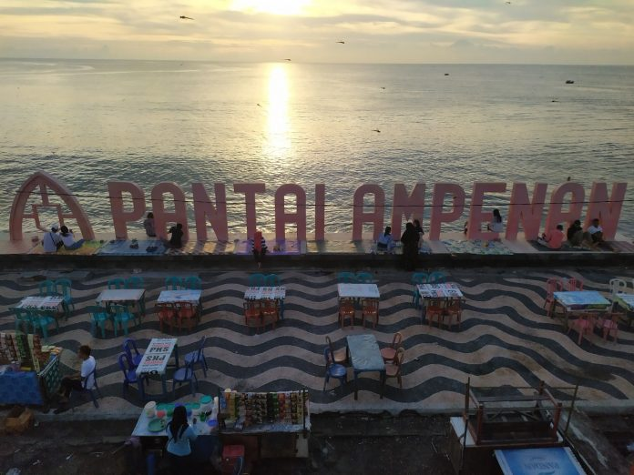BAKAL TUTUP: Pantai Boom di Ampenan menjadi salah satu destinasi wisata yang harus ditutup guna mencegah penyebaran virus Korona.
MATARAM-Dinas Pariwisata (Dispar) Kota Mataram tak punya anggaran untuk menghidupkan aktivitas bisnis pariwisata. ”Sekarang ini kita tak punya anggaran adakan event,” kata Kepala Dinas Pariwisata Kota Mataram H Nizam Denny Cahyadi, kemarin (18/6/2020).
Dijelaskan, hampir semua anggaran di Dispar dialokasikan untuk penanganan Covid-19. ”Kalau anggaran nanti kita liat di ABT (Anggaran Belanja Tahunan). Apakah masih atau endak,” ucap dia.
Namun kabar baiknya, sudah 137 hotel melati dan bintang di Mataram kembali buka. ”Begitu buka langsung ramai endak mungkin lah,” terang pria berkepala plontos ini.
Namun begitu tambah dia, dengan kembalinya hotel beroperasi paling tidak membuat karyawan yang dirumahkan bisa kembali bekerja. Dia ingin hotel-hotel di Kota Mataram lebih kreatif. Mereka bisa menonjolkan keunggulan guna mendatangkan para tamu. ”Hotel Fizz sekarang orientasinya bukan lagi ke kamar. Tapi bagaimana mempromosikan makanan,” contohnya. (jay/r9)
Sumber Berita
1. https://lombokpost.jawapos.com/ekonomi-bisnis/19/06/2020/efek-korona-dispar-kota-mataram-tak-punya-anggaran/ (Lombok Post 19 Juni 2020)
Catatan
Dalam PERATURAN PEMERINTAH REPUBLIK INDONESIA
NOMOR 23 TAHUN 2O2O TENTANG PELAKSANAAN PROGRAM PEMULIHAN EKONOMI NASIONAL DALAM RANGKA MENDUKUNG KEBIJAKAN KEUANGAN NEGARA UNTUK PENANGANAN PANDEMI CORONA yIRUS DT.SEASE 2019 (COVID- 19) DAN/ATAU MENGHADAPI ANCAMAN YANG MEMBAHAYAKAN EREKONOMIAN NASIONAL DAN/ATAU STABILITAS SISTEM KEUANGAN SERTA PENYELAMATAN EKONOMI NASTONAL
Program Pemulihan Ekonomi Nasional yang selanjutnya disebut Program PEN adalah rangkaian kegiatan untuk pemulihan perekonomian nasional yang merupakan bagian dari kebijakan keuangan negara yang dilaksanakan oleh Pemerintah untuk mempercepat penanganan pandemi Corona Vints Disease 2Ol9 (COVID19) dan/atau menghadapi ancaman yang membahayakan perekonomian nasional --dan/atau stabilitas sistem keuangan serta penyelamatan ekonomi nasional.
Program PEN dilaksanakan dengan prinsip:
a. asas keadilan sosial;
b. sebesar-besarnya kemakmuran rakyal;
c. mendukung Pelaku Usaha;
d. menerapkan kaidah-kaidah kebijakan yang penuh kehati-hatian, serta-tata kelola yang baik, transparan, akseleratif, adil, dan akuntabel sesuai dengan ketentuan peraturan perundang- undangan ;
e. tidak menimbulkan moral hazard; dan
f. adanya pembagian biaya dan risiko antar pemangku kepentingan sesuai tugas dan kewenangan masingmasing.

PP 23 Tahun 2020 Pasal 1 Ayat 1
PP 23 Tahun 2020 Pasal 3

